Nedan finner du information om de tjänster som vi erbjuder i din förening. Du beställer enkelt dessa med hjälp av information på föregående sida.

Bredband
Alla hushåll i föreningen har möjlighet att aktivera bredband från Ownit. Med bredband från oss får du alltid en stabil och snabb uppkoppling, då vi alltid levererar samma kapacitet både i upp- och nedhastighet. I din förening finns nedanstående hastigheter tillgängliga.

Hastighet | Månadsavgift | Bindningstid | Uppsägningstid
700-1000 Mbps | Debiteras inte av Ownit | Ingen | 1 månad

Tillsammans med F-Secure erbjuder vi antivirus och brandvägg till ett förmånligt pris. Du beställer tjänsten i samband med beställning och aktivering av ditt bredband.

Telefoni
Bredbandstelefoni innebär att du ringer över din bredbandsanslutning istället för det analoga telenätet som traditionell telefoni använder. I din förening gäller nedanstående priser, ordinarie samtalstaxa tillkommer.

Månadsavgift | Flytt av telefonnummer | Bindningstid | Uppsägningstid
0 kronor | 199 kronor | Ingen | 1 månad

För att kunna använda dig av bredbandstelefonitjänsten krävs en router. Denna kommer att installeras i samtliga hushåll i föreningen. Mer information om denna finner du längre ner i detta utskick. Routern omfattas av två års garanti samt supporteras till fullo av Ownit.

Har du idag telefoni via en annan operatör kan du flytta med dig ditt nuvarande telefonnummer. Om du väljer att flytta över ditt nuvarande telefonnummer till oss bör du kontakta din nuvarande operatör för att säkerställa att ditt tidigare abonnemang sägs upp.

Som telefonikund får du tillgång till en portal där du kan hantera din telefonitjänst. I portalen kan du exempelvis se samtalslistor, lyssna på röstmeddelanden och vidarekoppla ditt telefonnummer om du inte är hemma.

Installation
Installationen av bredbandsuttag i alla hushåll kommer utföras av vår underentreprenör HAKAB. HAKAB kommer att informera om installationsstart. Frågor gällande installationen kan besvaras av HAKAB som nås på 08-97 15 49 eller via info@hakab.eu.
Vidaredragning av bredbandsuttaget
HAKAB erbjuder möjligheten att utföra vidaredragning av uttaget i din lägenhet. I standardinstallationen placeras vanligtvis uttaget runt ytterdörren alternativt vid första telejacket, beroende på hur det ser ut i respektive lägenhet/fastighet.
Med en vidaredragning kan du själv bestämma vart du vill ha uttaget, upp till 15 meter från ordinarie placering.
HAKAB kommer att avisera om hur du gör din beställning av vidaredragning i samband med installationen samt informera om de typer av kabeldragningar de erbjuder och priser för dessa.

Vi hjälper dig att komma igång
Vi kommer att finnas tillgängliga om du känner dig osäker på hur du kommer igång med dina tjänster efter driftsättningen. Du anmäler dig för hembesök genom att skriva upp dig på de listor som kommer att finnas uppsatta i respektive trapphus. Besöket är givetvis kostnadsfritt. Önskar du hjälp vid ett senare tillfälle debiteras detta besök med 995 kronor.

Datum för kom-igång-hjälp: 2017-12-18
Klockan: 14:00 och framåt

Observera att det inte går att boka tid när teknikern är på plats. Teknikerna kommer systematiskt att besöka alla som har anmält önskemål om hjälp på listorna. Våra servicetekniker kan endast bistå med service till våra tjänster och utrustning. Vid frågor om andra operatörers utrustning, vänligen kontakta respektive operatör.

Beställning och aktivering
Koppla in din dator i routerns LAN1- eller LAN2-port eller anslut till routern via dess trådlösa nätverk. När du öppnar webbläsaren kommer du automatiskt till vår portal (http://portal.ownit.se) där du kan beställa våra tjänster samt aktivera din bredbandsanslutning.
Routern
Den router som installerats i samtliga hushåll är av märket Inteno och modell EG300. Denna fungerar som en router, men delar även upp ditt bredband, din IP-telefoni samt din IPTV-tjänst. Via dess integrerade trådlösa antenner, som är utav AC-standard (IEEE 802.11AC), kan du förvänta dig att få ut upp till 400 Mbps i praktisk hastighet (1300 Mbps teoretisk hastighet enligt specifikation). Notera att din dator behöver ha stöd för AC-standard för att du skall kunna nyttja AC-standarden. Har din dator ej stöd är även routern kompatibel med N-Standarden (IEEE 802.11n) varav du med denna kan förvänta dig att få ut upp till 90 Mbps i praktisk hastighet.

Notera att din egna trådlösa utrustning, d.v.s. exempelvis datorer och surfplattors trådlösa nätverkskort även avgör vilken hastighet du kan förväntas få ut trådlöst. Eventuella störningar på de trådlösa frekvenserna samt hinder såsom t.ex. väggar även kan påverka både hastighet och signalstyrka.
Inkoppling
Följ instruktionerna här nedanför för att koppla in din nya router.
1. Koppla in strömadaptern.
2. Tryck därefter in ”Power-knappen” som sitter precis intill.
3. Nu bör ”Power-lampan” (cirkeln) lysa på ovansidan.
4. Avvakta i cirka 5-10 minuter till dess att routern har startat upp. ”Internet-lampan” (jordgloben) bör nu lysa.

Anslutning via kabel
För att ansluta datorer via kabel kopplar du in en nätverkskabel i uttagen märkta med “LAN1” eller “LAN2” i routern. Anslut den andra änden av nätverkskabeln till din dator.

Inkoppling av telefonitjänsten
Har du beställt telefoni kopplar du in din telefon i uttaget märkt “TEL1”.
Vid beställning av ytterligare telefonnummer kopplar du in en telefon i uttaget märkt “TEL2”.

Inkoppling av tv-tjänsten
För att tv-tjänsten ska fungera kopplar du in en nätverkskabel i ett av uttagen märkta med “LAN3” eller “LAN4“.
Anslut den andra änden av nätverkskabeln till din digitalbox.

Ansluta trådlöst
För att ansluta till det trådlösa nätverket behöver du veta nätverksnamnet samt det tillhörande lösenordet.
Dessa uppgifter finns på ovansidan av routern.
Network Name – Namn på ditt trådlösa nätverk.
WiFi-Key - Lösenord för ditt trådlösa nätverk.
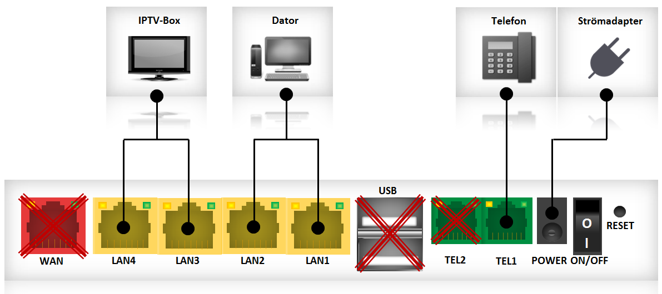

Ownit-TV
Genom att koppla in HD-Boxen i tjänstefördelarens LAN3 – eller LAN4-uttag får du tillgång till vår mest flexibla tjänst någonsin! Med något av våra tre grundpaket får du tillgång till ett brett utbud av kanaler.
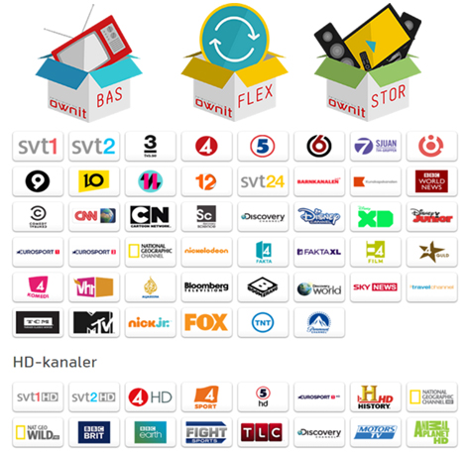
Med ett utbud på upp till 46 kanaler och ytterligare 16 i kristallklar HD kan vi garantera att det finns något för alla, stora som små!
Söker du något enkelt till ett bra pris erbjuder vi vårt BAS-paket med de mest populära kanalerna.
Vill du ha lite mer valmöjligheter rekommenderar vi FLEX-paketet där du, utöver basutbudet, får välja 8 egna favoriter, som du kan ändra varje månad.
Är du en riktig TV-älskare erbjuder vi vårt största paket där du har tillgång till hela utbudet och slipper kompromissa.
Tillval
För de kunder som vill ha extra guldkant på sitt TV-utbud har vi givetvis massvis mer att erbjuda.
Du kan alltid uppgradera ditt utbud till något av våra större kanalpaket eller lägga till något av våra tillvalspaket som till exempel Viasat Sport och C More Film där du har tillgång till allsvenskan och de senaste storfilmerna i fantastisk HD samt mycket mer.
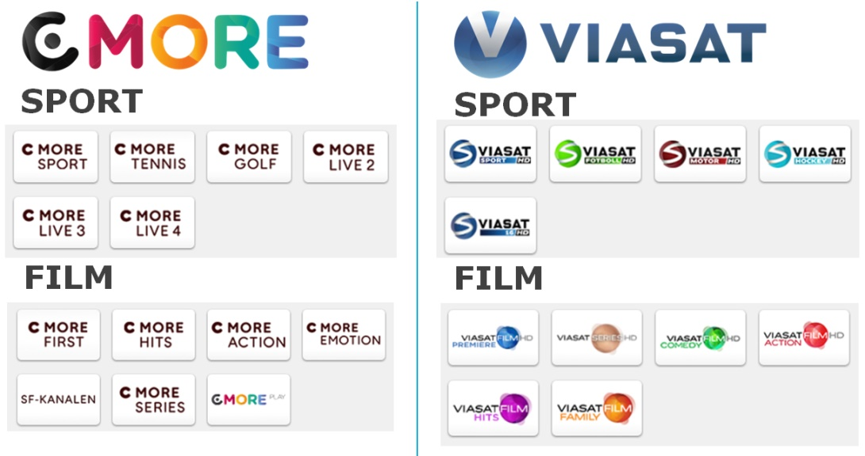
Mer information om våra kanalpaket, alla tillvalspaket och priser finner du på www.ownit.se/tv.

HD-Boxen
HD-Boxen vi använder för vår TV-tjänst är av märket Arris 2853. Boxen kommer förberedd med vår egen mjukvara vilket gör att du får en så bekväm och smidig upplevelse som möjligt. Självklart är den kompatibel med full HD och diverse andra funktioner som till exempel möjligheten att pausa live tv eller starta om ett program.
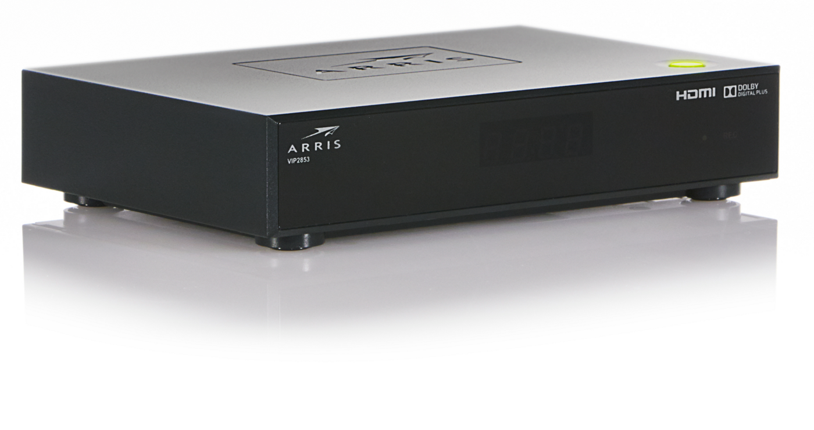
Om du önskar kan du även köpa till en hårddisk för möjligheten att spela in och spara sina favoritprogram eller filmer. En annan smart funktion är att fjärrkontrollen använder radio istället för IR. Detta gör att du inte behöver tänka på hinder mellan HD-box och fjärrkontrollen, med andra ord kan du gömma undan HD-boxen i ett skåp så du har rent och snyggt hemma utan prylar framme.

